**UNIVERSIDAD NACIONAL**

**“SANTIAGO ANTÚNEZ DE MAYOLO”**



**FACULTAD DE CIENCIAS**

**ESCUELA PROFESIONAL DE**

**INGENIERIA DE SISTEMAS E INFORMATICA**

**DESARROLLO DE UNA BASE DE DATOS CON SQL SERVER**

**PARA LA GESTIÓN DE "THE BARBER"**

**Docente:**

**ING. MEDINA LOPEZ WALTER JUNIOR**

**Integrantes (Grupo 6):**

**CHIRE BRONCANO ADISON ALBERTH**

**HUAMAN DELGADO KARLA EDITH**

**CARRION GONZÁLEZ GILMER ANDERSON**

**LEÓN VENTURA DARWIN ANDERSON**

**2025**

Índice

Desarrollo de una Base de Datos con Sql Server Para la Gestión de "The Barber" 3

Introducción 3

Desarrollo (revisión de la literatura, marco teórico) 5

Qué es una Base de Datos 5

Importancia de las Bases de Datos en las Empresas 5

Gestión Eficiente de la Información 5

Mejora en la Toma de Decisiones 6

Automatización de Procesos 6

Reducción de Errores 6

Seguridad y Protección de Datos 6

Mejora en el Servicio al Cliente 7

Soporte para el Crecimiento Empresarial 7

Análisis y Reportes 7

Facilitación de la Colaboración 7

Análisis de Requerimientos de la Empresa 8

Tipos de requerimientos 11

Documentación 16

Diseño Conceptual de la Base de Datos 16

Modelo Entidad-Relación 16

Diagrama Entidad Relación 17

Diseño Lógico de la Base de Datos 18

Normalización de Bases de Datos 19

Diseño Físico de la Base de Datos en SQLSERVER 0

Implementación de la Base de Datos en SQLSERVER en la Empresa “THE BARBER” 1

Creación de Tablas y Relaciones 1

Consultas en SQLSERVER 4

Vistas en SQL server 11

PROCEDIMIENTOS ALMACENADOS EN SQLSERVER 19

Funciones en sql server 26

Triggers en SQL server 32

Seguridad de la información 35

Auditoria de base de datos 38

39

Power BI 40

Conclusiones 0

Referencias bibliográficas 1

# Desarrollo de una Base de Datos con Sql Server Para la Gestión de "The Barber"

# Introducción

En la actualidad, la gestión eficiente de la información se ha convertido en un pilar fundamental para el éxito de cualquier empresa. En el sector de servicios, como las barberías, la capacidad de manejar adecuadamente los datos de clientes, el inventario de productos y los registros de servicios es crucial para mantener la organización y ofrecer una experiencia de cliente óptima. La empresa "THE BARBER", ubicada en Perú, reconoce la necesidad de optimizar su sistema de gestión de información para mejorar sus procesos operativos y fortalecer la calidad del servicio al cliente.

Este estudio se centra en el diseño e implementación de una base de datos relacional en SQL Server, adaptada a las necesidades específicas de "THE BARBER". La adopción de esta tecnología permitirá a "THE BARBER" gestionar su información de manera más eficiente, centralizando el almacenamiento y la recuperación de datos para agilizar las operaciones diarias. Específicamente, la base de datos facilitará la gestión de la información de los clientes (datos de contacto, historial), el control del inventario de productos y el registro detallado de los servicios ofrecidos, lo cual se reflejará en el diseño de las tablas y relaciones de la base de datos.

La justificación de este proyecto radica en los múltiples beneficios que una base de datos bien diseñada aporta a las empresas. Estos beneficios incluyen la reducción de errores en la manipulación de datos, la optimización de los tiempos de respuesta en la consulta de información, la generación de informes precisos para la toma de decisiones y la mejora en la atención al cliente mediante la personalización del servicio. En un entorno empresarial cada vez más competitivo, la implementación de herramientas tecnológicas adecuadas es esencial para la eficiencia y el crecimiento sostenible.

Los objetivos principales de esta monografía son:

1. Analizar la situación actual de la gestión de información en "THE BARBER".
2. Diseñar e implementar una base de datos en SQL Server que responda a los requerimientos específicos de la empresa, detallados en el análisis de requerimientos.
3. Evaluar el impacto de la implementación de la base de datos en la operatividad y eficiencia del negocio.

La metodología empleada en este estudio comprende la revisión de la literatura existente sobre sistemas de gestión de bases de datos, el análisis detallado de los requerimientos de información de "THE BARBER" (obtenidos a través de entrevistas y el análisis de los procesos de la empresa), y el desarrollo e implementación de la base de datos utilizando SQL Server.

La estructura de esta monografía es la siguiente:

* **Sección 2:** Revisión de la literatura y marco teórico, que fundamentan la importancia de las bases de datos en las PYMEs y los conceptos clave relacionados con el diseño de bases de datos.
* **Sección 3:** Descripción detallada de la metodología utilizada para el análisis de requerimientos, el diseño y la implementación de la base de datos en "THE BARBER".
* **Sección 4:** Presentación y discusión de los resultados obtenidos tras la implementación de la base de datos.
* **Sección 5:** Conclusiones del estudio y recomendaciones para futuras mejoras.

# Desarrollo (revisión de la literatura, marco teórico)

## Qué es una Base de Datos

Una base de datos es un sistema informático diseñado para almacenar, organizar y gestionar grandes volúmenes de datos de manera eficiente. Estos datos, que pueden incluir texto, números, imágenes u otros formatos, se estructuran de forma que faciliten su actualización, acceso y manipulación. El propósito principal de una base de datos es permitir la recuperación eficaz de información y su adaptación a las necesidades específicas de los usuarios y las aplicaciones que la utilizan.

“Una base de datos se refiere a un grupo de datos que comparten un contexto común y están organizados de manera sistemática para su uso futuro. De manera similar, se puede concebir una biblioteca como una base de datos que mayormente consiste en documentos y textos impresos en papel, los cuales están indexados para facilitar su consulta”. (Rodríguez & Ferraris, 2010).

## Importancia de las Bases de Datos en las Empresas

Las bases de datos desempeñan un papel crucial en la gestión y operación de las empresas modernas. Aquí se detallan algunas de las principales razones por las que son esenciales:

### Gestión Eficiente de la Información

Las bases de datos permiten a las empresas almacenar, organizar y gestionar grandes volúmenes de información de manera estructurada, facilitando el acceso rápido y eficiente a los datos necesarios para la toma de decisiones (Laudon y Laudon, 2018).

### **Mejora en la Toma de Decisiones**

Contar con información precisa y actualizada es fundamental para la toma de decisiones estratégicas. Las bases de datos proporcionan datos fiables que pueden ser analizados para identificar tendencias, evaluar el desempeño y planificar futuras estrategias (Davenport, 2014).

### **Automatización de Procesos**

Las bases de datos permiten automatizar numerosos procesos empresariales, desde la gestión de inventarios hasta el seguimiento de las ventas y la administración de relaciones con clientes, aumentando la eficiencia operativa (Turban et al., 2015).

### **Reducción de Errores**

La gestión manual de la información es propensa a errores humanos. Las bases de datos reducen significativamente estos errores al centralizar y estandarizar la información, asegurando que los datos sean consistentes y exactos (Connolly y Begg, 2015).

### **Seguridad y Protección de Datos**

Las bases de datos modernas incluyen robustas medidas de seguridad para proteger la información sensible de la empresa contra accesos no autorizados y pérdidas de datos. Esto es crucial para cumplir con las normativas de protección de datos y mantener la confianza de los clientes (Stair y Reynolds, 2016).

### **Mejora en el Servicio al Cliente**

Las bases de datos permiten a las empresas llevar un registro detallado de las interacciones con los clientes, sus preferencias y su historial de compras, facilitando la personalización del servicio y la atención rápida y eficiente a las consultas y necesidades de los clientes (Kotler y Keller, 2016).

### **Soporte para el Crecimiento Empresarial**

A medida que una empresa crece, la cantidad de datos que maneja también aumenta. Las bases de datos escalables pueden crecer junto con la empresa, asegurando que la gestión de la información siga siendo eficiente y efectiva (O'Brien y Marakas, 2011).

### **Análisis y Reportes**

Las bases de datos facilitan la generación de informes detallados y análisis en tiempo real, permitiendo a las empresas monitorear el desempeño en diversas áreas, identificar problemas rápidamente y tomar medidas correctivas oportunas (Rob y Coronel, 2015).

### **Facilitación de la Colaboración**

Las bases de datos centralizadas permiten que diferentes departamentos de una empresa accedan y compartan información fácilmente, mejorando la colaboración y coordinación entre equipos (McNurlin, Sprague y Bui, 2009).

## Análisis de Requerimientos de la Empresa

La identificación de requerimientos y análisis de base de datos implica las siguientes actividades:

Determinación y especificación de requerimientos de los usuarios de la base de datos. Asi mismo determinar la técnica de recolección de datos, el más usado y recomendado la ENTREVISTA, en sus diferentes estructuras. Para finalmente obtener la especificación de los requerimientos de la base de datos.

Para desarrollar estas actividades haremos uso de las siguientes tablas:

|  |  |  |  |
| --- | --- | --- | --- |
| **Cuadro N.º 1: Obtención de requerimientos por usuario** | | | |
| **Entrevistado:** | | Administrador General: Propietario ADISON CHIRE | |
| **Pregunta:** | **Respuesta:** | | **Conclusion:** |
| ¿Qué información sobre los clientes es crucial para la barbería, y cómo les gustaría que la base de datos ayudara a gestionarla? | Lo esencial seria registrar el DNI, nombres, apellidos y teléfono para contacto y el historial de servicios para una posible bonificación o promoción en dicho cliente. Además, sería útil poder actualizar el teléfono si cambia y eventualmente eliminar clientes que ya no frecuentan la barbería. | | La base de datos deberá gestionar la información de los clientes, incluyendo:  **- Registro de Cliente:** DNI (VARCHAR(8) - clave primaria), nombres (NVARCHAR(50)), apellidos (NVARCHAR(50)), teléfono (VARCHAR(9)).  **- Actualización de Cliente:** Teléfono.  **- Eliminación de Cliente:** Registro previo de DNI, nombres, apellidos, teléfono antes de eliminar. |
| ¿Qué productos venden en la barbería, y cómo manejan actualmente la información de inventario y ventas de productos?  ¿Qué datos específicos de los productos les gustaría rastrear en la base de datos? | Actualmente manejamos un cuaderno de apuntes para registrar las ventas de productos y el stock disponible. Sería ideal que la base de datos ayudara a gestionar:  1. El código único de cada producto  2. El nombre del producto  3. El stock actual  4. El precio del producto. También necesitamos saber qué productos se vendieron en cada venta. | | La base de datos deberá gestionar la información de los productos, incluyendo:  1. **Registro de Producto:** COD (INT - clave primaria, nombre (NVARCHAR(50)), stock (INT), precio (DECIMAL(10,2)).  Y la relación de productos con las ventas mediante la tabla Ventaproducto: COD (INT - clave primaria, precioventaproducto (FLOAT), cantidad (INT), venta_cod (INT - clave foránea), producto_cod (INT - clave foránea). |
| ¿Qué servicios ofrece la barbería y cómo registran actualmente la información de los servicios?  ¿Qué datos específicos de los servicios les gustaría incluir en la base de datos? (Por ejemplo: tipo, nombre, costo)  ¿Cómo relacionan los servicios con las ventas? | Para ello nos apoyamos en boletas o comprobantes de pago genérico que después se pasa al libro de apuntes o a hojas de Excel. Sería mucho más eficiente registrar en la base de datos:  1. El tipo de servicio,  2. El nombre del servicio,  3. El costo del servicio.  Y necesitamos registrar qué servicios se incluyeron en cada venta. | | La base de datos deberá gestionar la información de los servicios, incluyendo: 1. **Registro de Servicio:** COD (INT - clave primaria, tipo (NVARCHAR(50)), nombre (NVARCHAR(50)), costo (DECIMAL(10,2)).  Y la relación de los servicios con las ventas mediante la tabla Ventaservicio: COD (INT - clave primaria, costoventaservicio (FLOAT), venta_cod (INT - clave foránea), servicio_cod (INT - clave foránea). |
| Qué información sobre los empleados necesitan gestionar (por ejemplo: ¿datos personales, contacto, experiencia)?  ¿Qué datos específicos les gustaría registrar en la base de datos y cómo les gustaría poder actualizar o gestionar esta información? | Actualmente contamos con 5 colaboradores con contrato. Sería esencial poder registrar: DNI, Nombre, Apellido, Email, Teléfono, Dirección También necesitamos poder actualizar el teléfono, la dirección y el email si un empleado cambia su información. Al renunciar un empleado, será necesario poder eliminarlo. | | La base de datos deberá gestionar la información de los empleados, incluyendo:  1. **Registro de Empleado:** DNI (VARCHAR(8) - clave primaria), nombre (NVARCHAR(50)), apellido (NVARCHAR(50)), email (VARCHAR(50)), teléfono (VARCHAR(9)), dirección (NVARCHAR(100)).  2. **Actualización de Empleado:** Teléfono, dirección, email.  3. **Eliminación de Empleado:** Registro previo de DNI, nombre, teléfono, dirección, email antes de eliminar. |
| ¿Qué información sobre las ventas necesitan registrar y cómo les gustaría que la base de datos ayudara en este proceso? (Por ejemplo: fecha de venta, monto, cliente, empleado, productos/servicios vendidos)  ¿Qué detalles específicos de las ventas necesitarían ver en la base de datos? | Registramos las ventas en un libro, pero sería mucho más útil tenerlo en la base de datos. Necesitamos registrar:  1. El código único de la venta,  2. La fecha de la venta,  3. El cliente que realizó la compra (DNI),  4. El empleado que realizó la venta (DNI), y los productos y servicios que se vendieron. | | La base de datos deberá gestionar la información de las ventas, incluyendo:  1. **Registro de Venta:** COD (INT - clave primaria, fecha (DATE), cliente_dni (VARCHAR(8) - clave foránea), empleado_dni (VARCHAR(8) - clave foránea).  2. Y la relación de las ventas con los productos y servicios mediante las tablas Ventaproducto y Ventaservicio (como se describió anteriormente). |
| ¿Qué información sobre las facturas necesitan registrar y cómo les gustaría que la base de datos ayudara con esto?  ¿Qué datos específicos de las facturas les gustaría registrar? (Por ejemplo: código de factura, fecha, monto total, ventas asociadas) | No estamos facturando por ahora. Pero a futuro, al formalizarnos como empresa queremos facturar y deseamos registrar el código de la factura, la fecha, el monto final, y qué ventas de productos y servicios se incluyen en la factura. | | La base de datos deberá gestionar la información de las facturas (para futuro):  1. **Registro de Factura:** COD (INT - clave primaria), fecha (DATE), monto_final (FLOAT), ventaproducto_cod (INT - clave foránea), ventaservicio_cod (INT - clave foránea). |

### Tipos de requerimientos

#### Requerimientos funcionales.

Los requerimientos funcionales describen las capacidades y comportamientos específicos que un sistema debe tener. En esencia, detallan qué debe hacer el sistema. Por ejemplo:

* El sistema debe permitir a los usuarios iniciar sesión con un nombre de usuario y contraseña.
* El sistema debe generar reportes mensuales de ventas.
* El sistema debe enviar notificaciones por correo electrónico cuando se complete una transacción

|  |  |  |  |  |  |
| --- | --- | --- | --- | --- | --- |
| **Cuadro Nº 2.1: Identificación de procesos funcionales de la Base de Datos** | | | | | |
| **Proceso Funcional:** | | | Gestion de clientes | | |
| **Descripción** | **Actividades** | **Actores** | | **Reglas de**  **negocio** | **Necesidades** |
| Registro de Cliente | Solicitud de identificación al cliente. | Empleado | | 1. La información del cliente debe ser registrada.  2. La información del cliente debe ser actualizable. | 1. Registrar la información del cliente.  2. Permitir la actualización de la información del cliente. |
| Actualización de Cliente | 1. Solicitud de actualización de datos.  2. Verificación de los datos a actualizar. | 1. Empleado  2. Propietario | | 1. Solo el cliente debe solicitar la actualización de sus datos. | 1. Actualizar la información del cliente.  2. Mostrar un informe con los datos del cliente. |
| Eliminación de Cliente | 1. Verificar los datos del cliente.  2. Registrar la renuncia del cliente.  3. Eliminar al cliente de la DB. | 1. Empleado  2. ropietario | | 1. El cliente debe solicitar la eliminación de sus datos.  2. El jefe puede eliminar clientes según su patrón de asistencia. | 1. Eliminar la información del cliente.  2. Mostrar un informe de los clientes eliminados |

|  |  |  |  |  |  |
| --- | --- | --- | --- | --- | --- |
| **Cuadro Nº 2.2: Identificación de procesos funcionales de la Base de Datos** | | | | | |
| **Proceso Funcional:** | | | Gestión de empleados | | |
| **Descripción** | **Actividades** | **Actores** | | **Reglas de**  **negocio** | **Necesidades** |
| Registro de Empleado | 1. Solicitud de información personal.  2. Verificación de habilidades en la prueba. | Empleado | | 1. El empleado debe pasar la prueba de habilidad.  2. El empleado debe tener al menos 1 año de experiencia. | 1. Registrar la información del empleado.  2. Permitir la actualización de la información del empleado. |
| Actualización de Empleado | 1. Solicitud de actualización de datos.  2. Verificación de los datos a actualizar. | 1. Empleado  2. Propietario | | 1. Los datos del empleado deben figurar en sus documentos oficiales. | 1. Actualizar la información del empleado.  2. Mostrar el contrato vigente del empleado. |
| Eliminación de Empleado | 1. Verificar el contrato.  2. Registrar la renuncia del empleado.  3. Eliminar los datos del empleado de la DB. | 1. Empleado  2. Propietario | | 1. El empleado debe firmar los documentos de renuncia. | 1. Eliminar la información del empleado.  2. Mostrar un informe de la baja del empleado. |

|  |  |  |  |  |  |
| --- | --- | --- | --- | --- | --- |
| **Cuadro Nº 2.3: Identificación de procesos funcionales de la Base de Datos** | | | | | |
| **Proceso Funcional:** | | | Gestión de servicios | | |
| **Descripción** | **Actividades** | **Actores** | | **Reglas de**  **negocio** | **Necesidades** |
| Registro de Servicio | 1. Registrar los datos del servicio.  2. Registrar los datos del cliente que solicita el servicio. | Empleado | | 1. Se debe informar el costo del servicio al cliente antes de proceder. | 1. Registrar la información del servicio.  2. Permitir la actualización de la información del servicio. |
| Actualización de Servicio | 1. Solicitud de actualización de datos.  2. Verificación de los datos a actualizar. | Empleado | | 1. La actualización se realizará si se omitió o desea agregar un dato. | 1. Actualizar la información del servicio.  2. Mostrar una vista previa del servicio realizado. |
| Eliminación de Servicio | 1. Verificar los datos del servicio cancelado.  2. Registrar la cancelación del servicio.  3. Eliminar los datos del servicio de la DB. | 1. Empleado  2. Propietario | | 1. El cliente debe justificar la cancelación del servicio.  2. El jefe debe firmar la cancelación del servicio. | 1. Eliminar la información del servicio.  2. Mostrar un informe de los servicios cancelados/eliminados. |

|  |  |  |  |  |  |
| --- | --- | --- | --- | --- | --- |
| **Cuadro Nº 2.4: Identificación de procesos funcionales de la Base de Datos** | | | | | |
| **Proceso Funcional:** | | | Gestión de inventario | | |
| **Descripción** | **Actividades** | **Actores** | | **Reglas de**  **negocio** | **Necesidades** |
| Registro de Inventario | 1. Registrar un nuevo producto.  2. Verificar el stock del producto. | 1. Empleado  2. Representante del jefe | | El stock registrado debe coincidir con lo solicitado al proveedor. | 1. Registrar la información del producto.  2. Permitir la actualización de la información del producto. |
| Actualización de Inventario | 1. Solicitud de actualización de datos.  2. Verificación de los datos a actualizar. | 1. Empleado  2. Representante del jefe | | La actualización debe ser supervisada por un representante del jefe. | 1. Actualizar la información del producto.  2. Mostrar un informe de los productos en el inventario. |
| Eliminación de Inventario | 1. Verificar los datos del producto.  2. Registrar la eliminación del producto.  3. Eliminar el producto de la DB. | 1. Empleado  2. Representante del jefe | | El representante del jefe debe firmar el informe de los productos eliminados. | 1. Eliminar la información del producto.  2. Mostrar un informe de los productos eliminados. |

|  |  |  |  |  |  |
| --- | --- | --- | --- | --- | --- |
| **Cuadro Nº 2.5: Identificación de procesos funcionales de la Base de Datos** | | | | | |
| **Proceso Funcional:** | | | Gestión de ventas | | |
| **Descripción** | **Actividades** | **Actores** | | **Reglas de**  **negocio** | **Necesidades** |
| Registro de Venta | 1. Obtener datos de la gestión de servicios.  2. Obtener datos de la gestión de inventario. | Empleado | | 1. Los datos de las gestiones se registran si existen. | 1. Registrar la información de la venta.  2. Permitir la actualización de la información de la venta. |
| Actualización de Venta | 1. Solicitud de actualización de datos.  2. Verificación de los datos a actualizar. | Empleado | | La actualización se realiza si se omitió o desea agregar un dato. | 1. Actualizar la información de la venta.  2. Mostrar una vista previa de la venta. |
| Eliminación de Venta | 1. Verificar los datos de la venta cancelada.  2. Registrar la cancelación de la venta.  3. Eliminar los datos de la venta de la DB. | 1. Empleado  2. Propietario | | 1. El cliente debe justificar la cancelación de la venta.  2. El jefe debe firmar la cancelación de la venta. | 1. Eliminar la información de la venta.  2. Mostrar un informe de las ventas canceladas/eliminadas. |

#### Requerimientos no funcionales

Los requerimientos no funcionales describen los criterios que juzgan el funcionamiento del sistema, pero no están relacionados directamente con comportamientos específicos. En resumen, especifican cómo debe funcionar el sistema. Por ejemplo:

* El sistema debe tener un tiempo de respuesta inferior a dos segundos.
* El sistema debe ser capaz de manejar hasta 10,000 usuarios simultáneamente.
* El sistema debe garantizar la seguridad de los datos con encriptación AES de 256 bits.

### Documentación

## Diseño Conceptual de la Base de Datos

En esta etapa, con los requerimientos ya obtenidos, se procede a construir el modelo de datos. Este modelo representa gráficamente todos los objetos que contienen datos y sus relaciones, mostrando la realidad analizada desde una perspectiva de datos. Para crear este modelo, se utilizan herramientas como el modelo entidad-relación E-R ,para luego crear el diagrama E-R.

### Modelo Entidad-Relación

El modelo entidad-relación (E-R) es un marco conceptual utilizado para describir la estructura de una base de datos de manera abstracta. Define los conceptos básicos de entidades, atributos y relaciones. El modelo E-R proporciona las reglas y las definiciones necesarias para representar la información de manera estructurada.

#### Elementos del modelo E-R

##### Entidades

Representan objetos o cosas del mundo real sobre las cuales se desea almacenar información en la base de datos.Se representan mediante rectángulos en los diagramas E-R. Ejemplos: Cliente, Producto, Empleado.

##### Atributos

Describen las propiedades o características de las entidades. Se representan mediante óvalos conectados a las entidades en los diagramas E-R. Ejemplos: Nombre, Fecha de Nacimiento, Precio.

##### Relaciones

Indican cómo se asocian o se relacionan las entidades entre sí.Se representan mediante rombos en los diagramas E-R, conectando las entidades involucradas. Ejemplos: Compra (relación entre Cliente y Producto), Emplea (relación entre Empleado y Departamento)

### Diagrama Entidad Relación

El diagrama entidad-relación (E-R) es una representación gráfica del modelo E-R. Muestra visualmente cómo las entidades, atributos y relaciones se interconectan dentro de la base de datos. Los diagramas E-R utilizan símbolos y notaciones específicas (como rectángulos para entidades, óvalos para atributos y rombos para relaciones) para ilustrar el diseño de la base de datos.

|  |
| --- |
| **Figura 1** |
| *Diagrama Entidad Relación .proceso de matricula* |
|  |
| *Nota .el diagrama representa los datos que se desean registrar, donde posee la entidades de profesor modulo y alumno. Fuente .Elaboración propia.* |

## Diseño Lógico de la Base de Datos

El diseño lógico es la etapa donde se estructura la información en tablas y relaciones, utilizando modelos como el de entidad-relación, para optimizar el almacenamiento y la recuperación de datos, asegurando su integridad y evitando redundancias.

|  |
| --- |
| **Figura 2** |
| *Diagrama Lógico.* |
|  |
| *Nota. el diagrama representa los datos que se desean obtener. Fuente. Elaboración propia.* |

### Normalización de Bases de Datos

La normalización es un procedimiento fundamental en la gestión de base de datos.

Consiste en organizar los datos de manera eficiente y estructurada. Durante este proceso se crean tablas y se establecen relaciones entre ellas siguiendo reglas específicas. El objetivo principal es proteger los datos y, al mismo tiempo, mejorar la flexibilidad de la base de datos al eliminar redundancias y relaciones inconsistentes.

“La normalización es un proceso esencial en el diseño de bases de datos, ya que permite estructurar los datos de manera eficiente y minimizar la redundancia. Al aplicar las reglas de normalización, se logra una base de datos más robusta y fácil de mantener” (Becerra Márquez, 2009).

**Primera Forma Normal (1FN)**

Una tabla está en 1FN si:

* Todos los atributos contienen solo valores atómicos (no multivaluados, no repetitivos).
* Cada campo tiene un valor único (no se permiten conjuntos o listas en una celda).

|  |
| --- |
| **Figura 3** |
| *Primera forma normal.* |

|  |  |  |  |
| --- | --- | --- | --- |
| **DNI** | **nombre** | **apellido** | **telefono** |
| 12345678 | Juan | Pérez | 987654321 |
| 87654321 | María | Gómez | 912345678 |

*Fuente. Elaboración propia.*

**Segunda Forma Normal (2FN)**

Una tabla está en 2FN si:

* Está en 1FN.
* Todos los atributos no clave son dependientes completamente de la clave primaria, **no de una parte de ella** (esto aplica solo para claves compuestas).

|  |
| --- |
| **Figura 4** |
| *Primera forma normal.* |

|  |  |  |  |  |
| --- | --- | --- | --- | --- |
| **COD** | **precioventaproducto** | **cantidad** | **venta_cod** | **producto_cod** |
| 1 | 100.00 | 2 | 101 | 201 |
| 2 | 50.00 | 1 | 102 | 202 |

*Fuente. Elaboración propia.*

**Tercera Forma Normal (3FN)**

Una tabla está en 3FN si:

* Está en 2FN.
* No existen **dependencias transitivas** entre atributos no clave.

|  |
| --- |
| **Figura 5** |
| *Tercera forma normal.* |

|  |  |  |  |
| --- | --- | --- | --- |
| **COD** | **fecha** | **cliente_dni** | **empleado_dni** |
| 101 | 2025-05-18 | 12345678 | 87654321 |
| 102 | 2025-05-19 | 87654321 | 12345678 |

*Fuente. Elaboración propia.*

## Diseño Físico de la Base de Datos en SQLSERVER

El diseño físico se enfoca en cómo se almacenarán los datos en el hardware. Incluye decisiones sobre el tipo de almacenamiento, la organización de archivos, y el uso de índices para mejorar el rendimiento y la eficiencia del sistema.

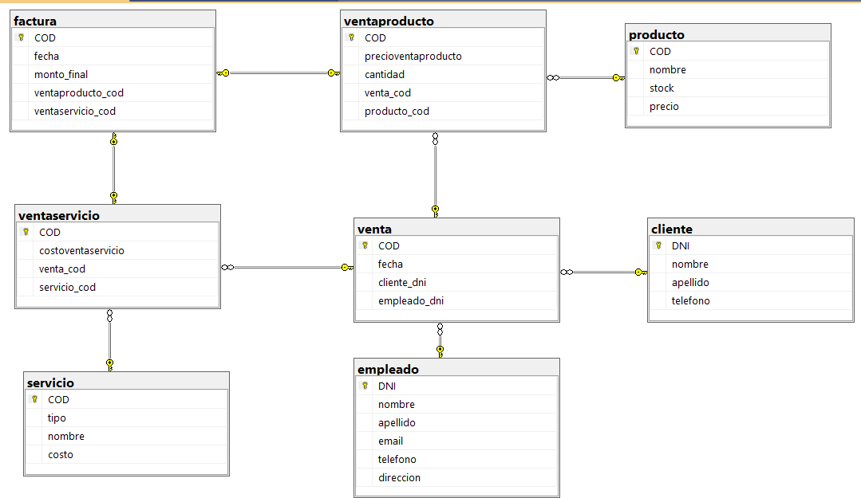

## Implementación de la Base de Datos en SQLSERVER en la Empresa “THE BARBER”

### Creación de Tablas y Relaciones

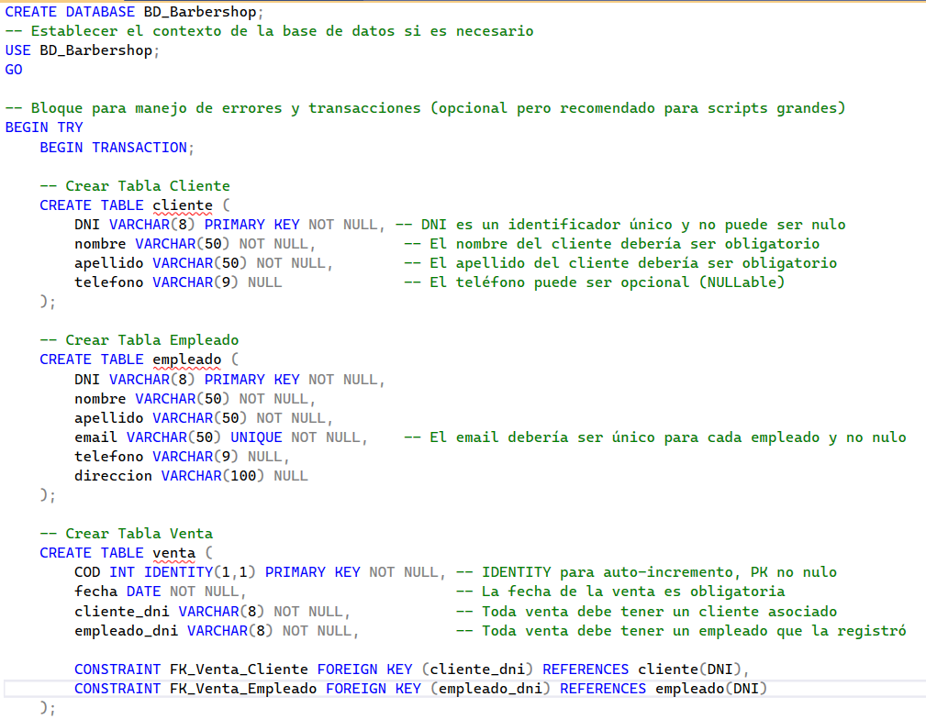

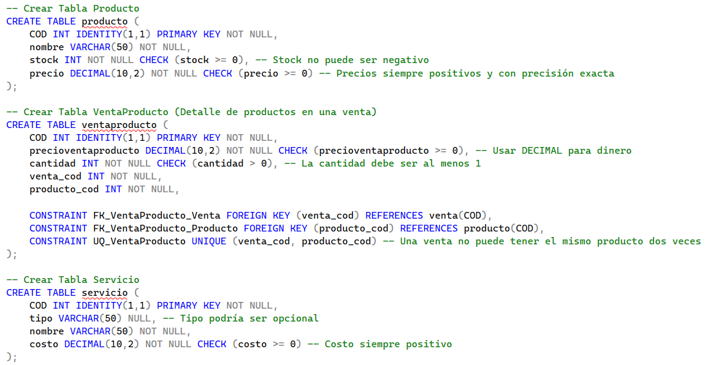

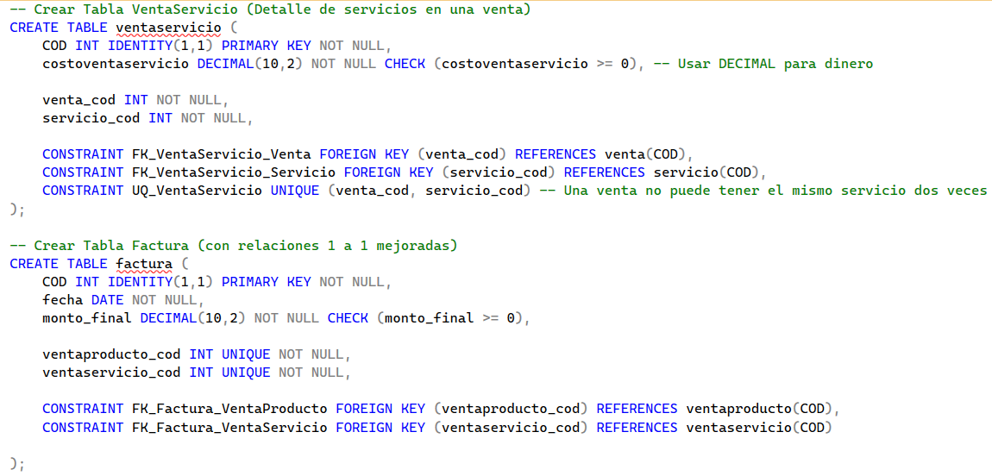

## Consultas en SQLSERVER

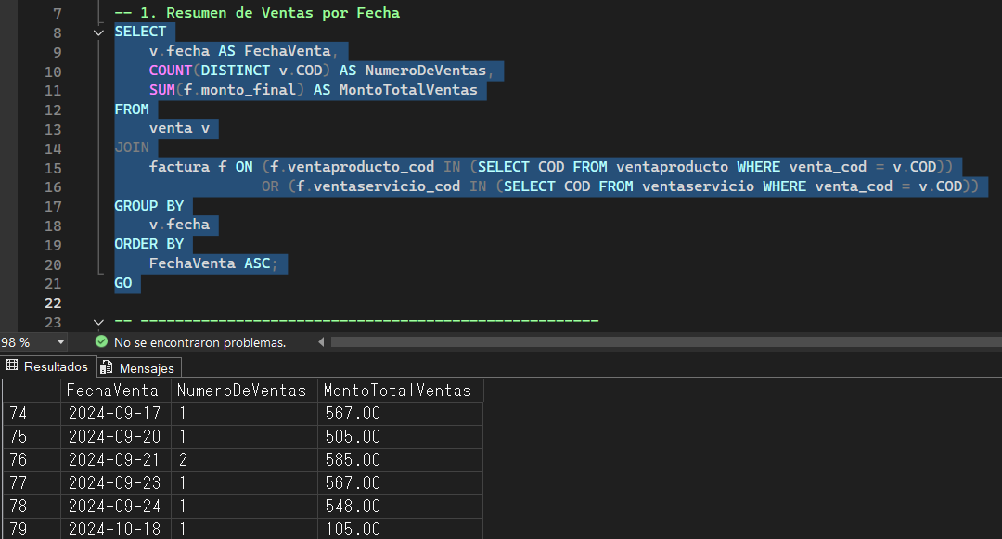

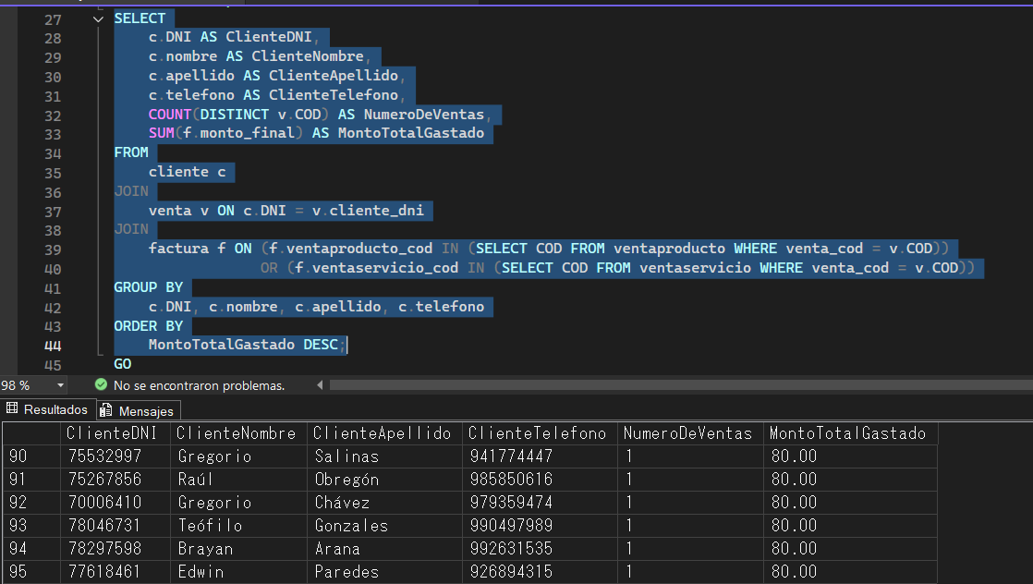

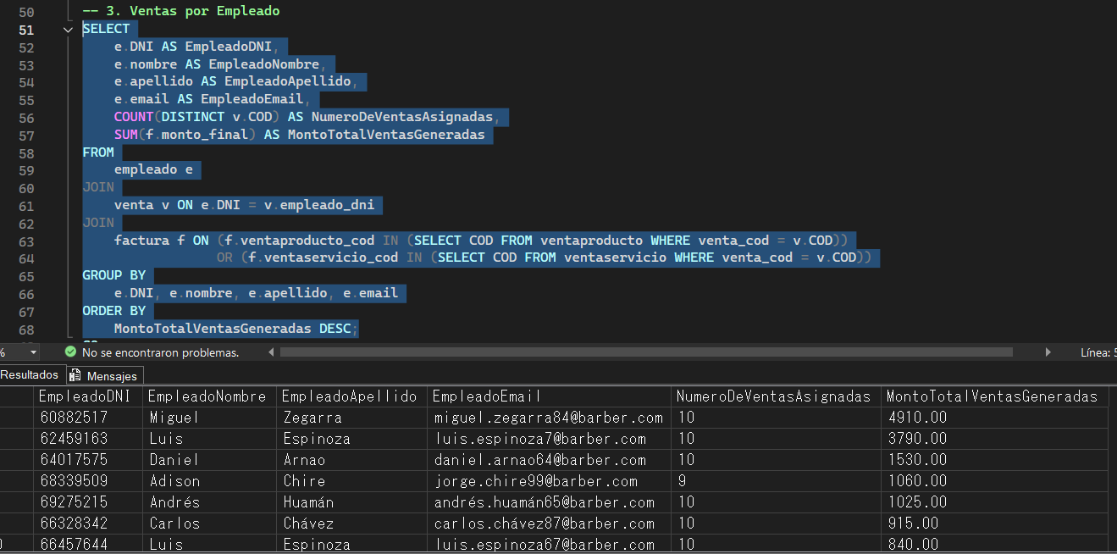

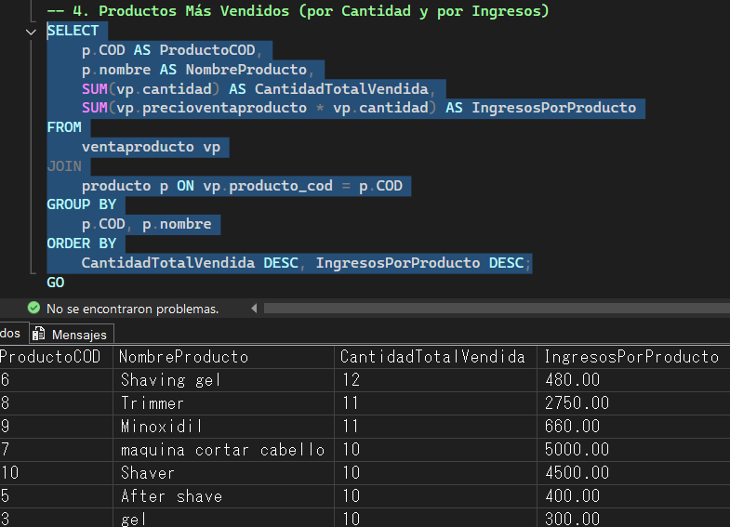

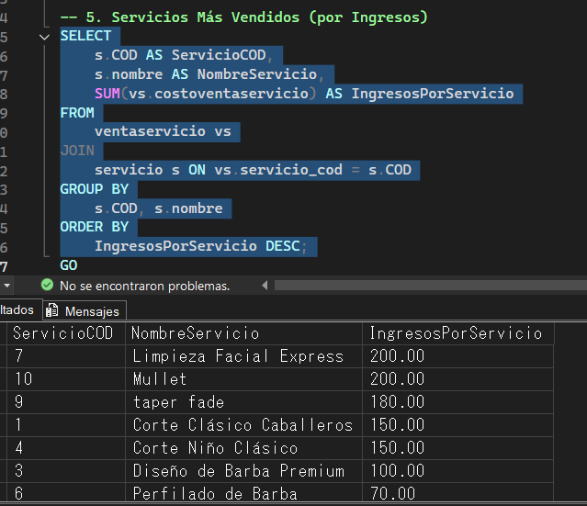

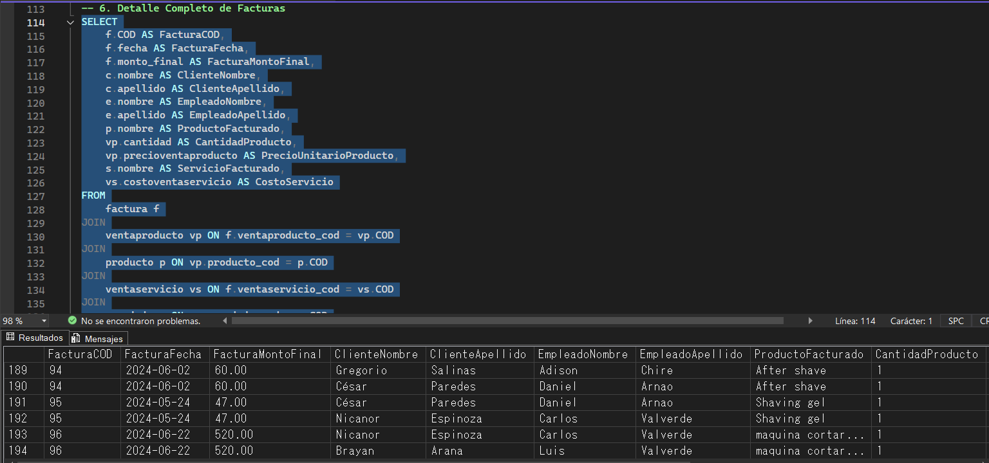

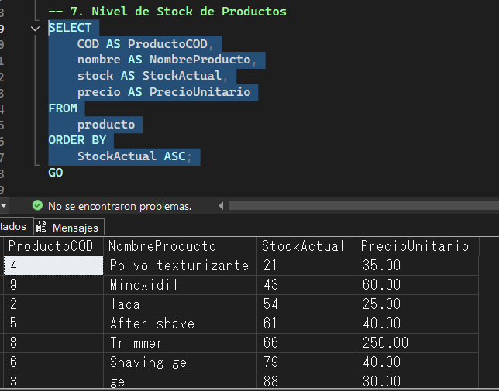

## Vistas en SQL server

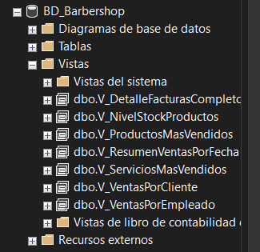

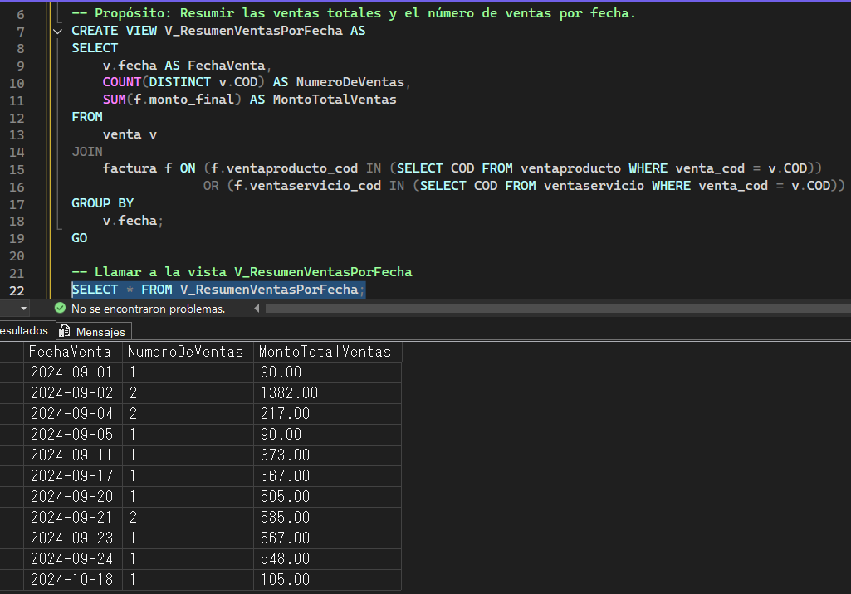

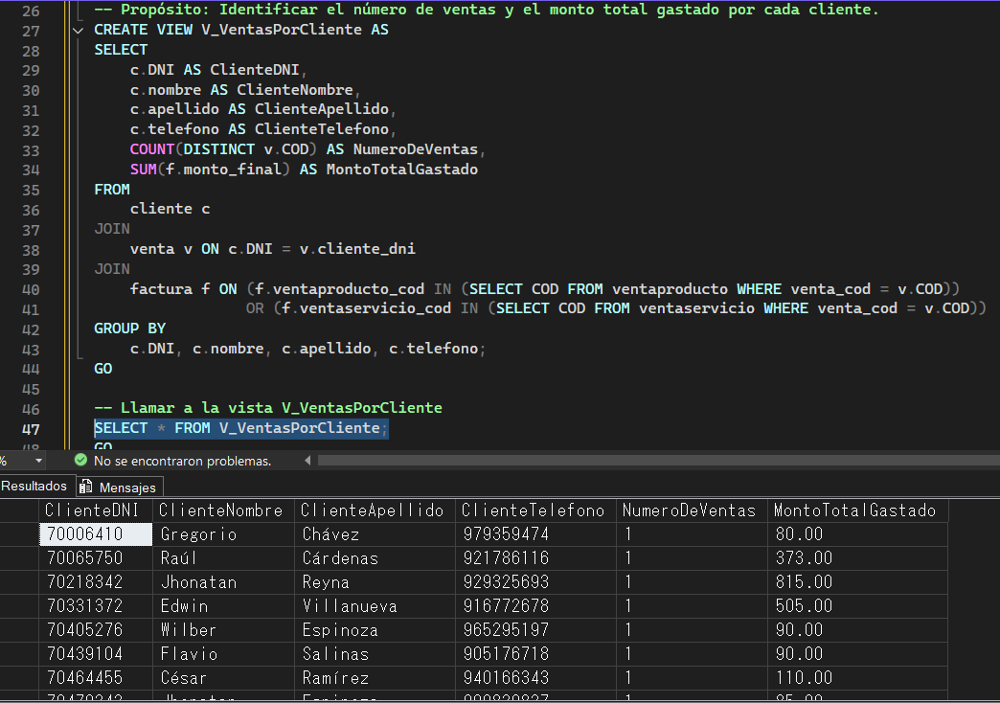

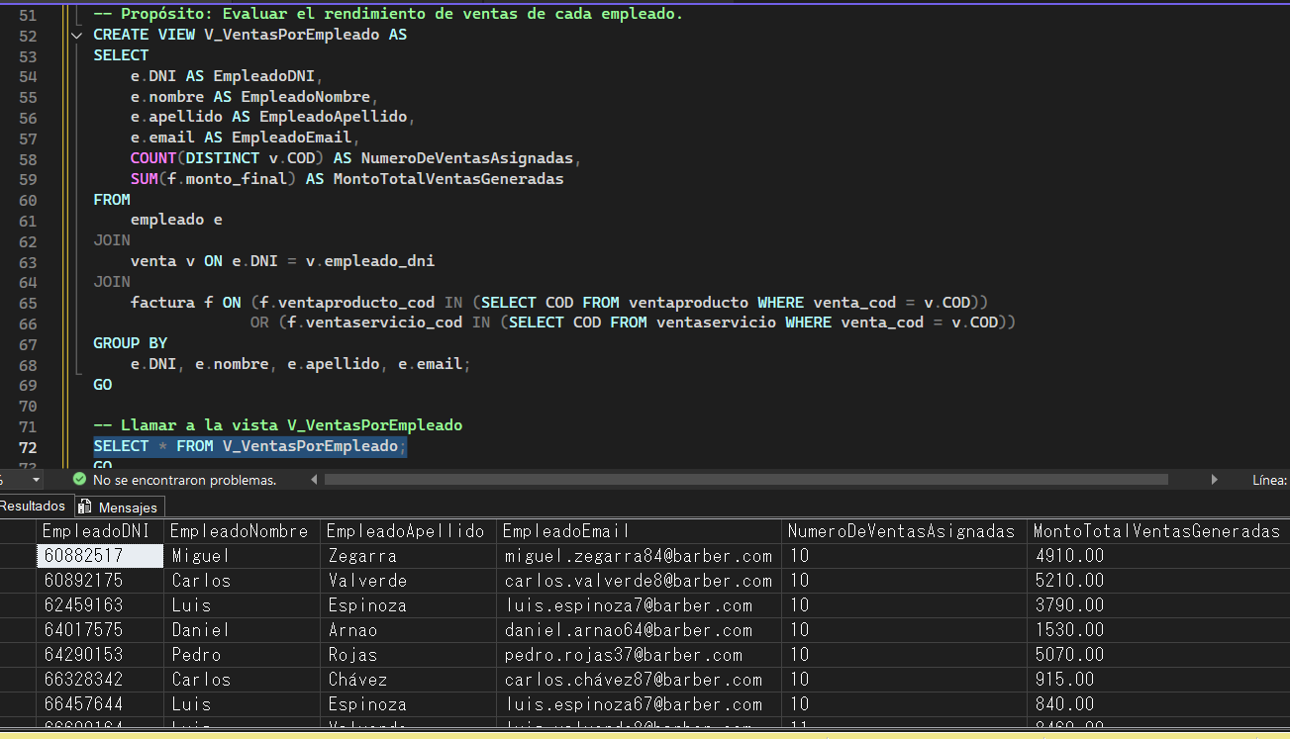

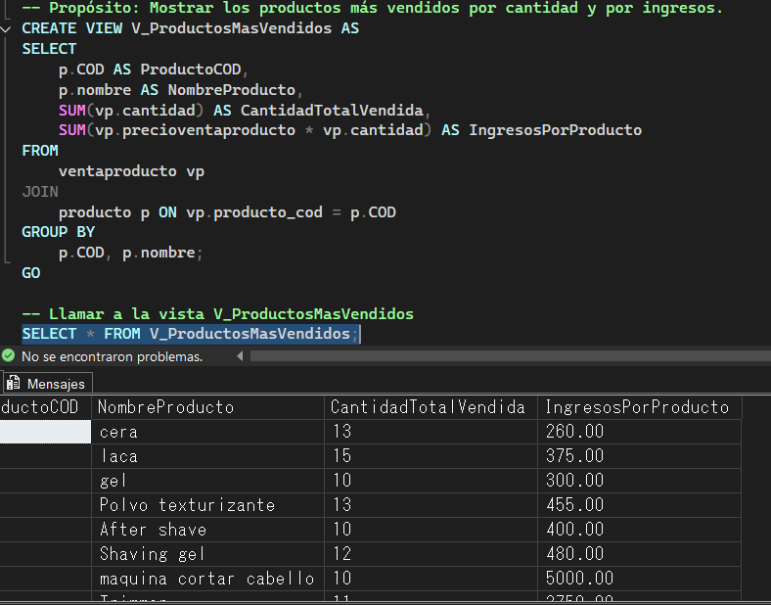

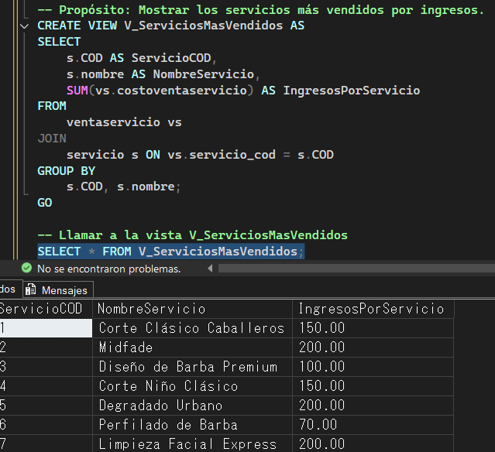

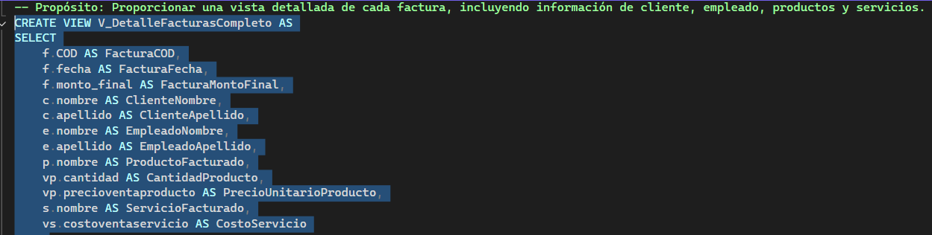

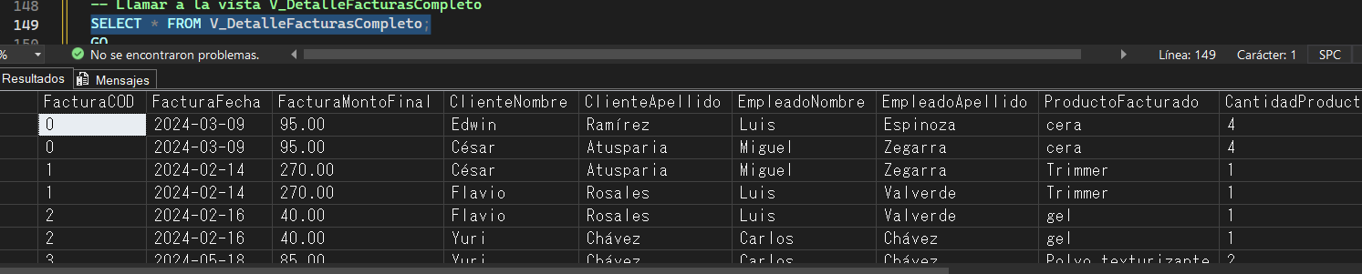

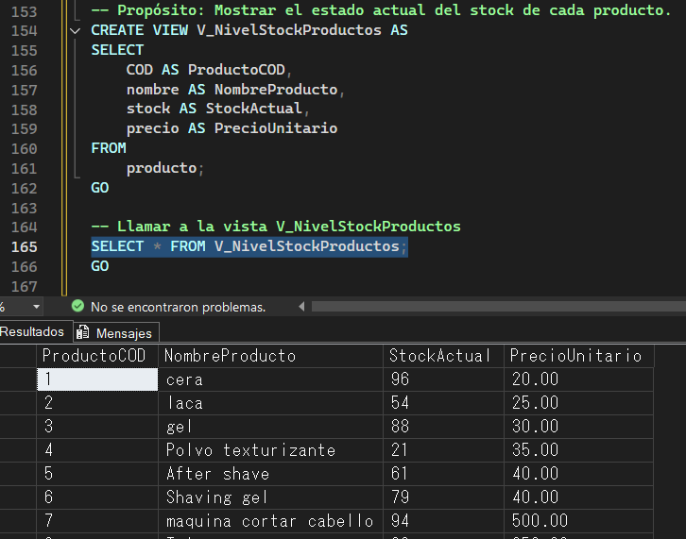

## PROCEDIMIENTOS ALMACENADOS EN SQLSERVER

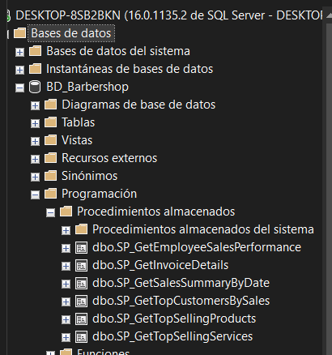

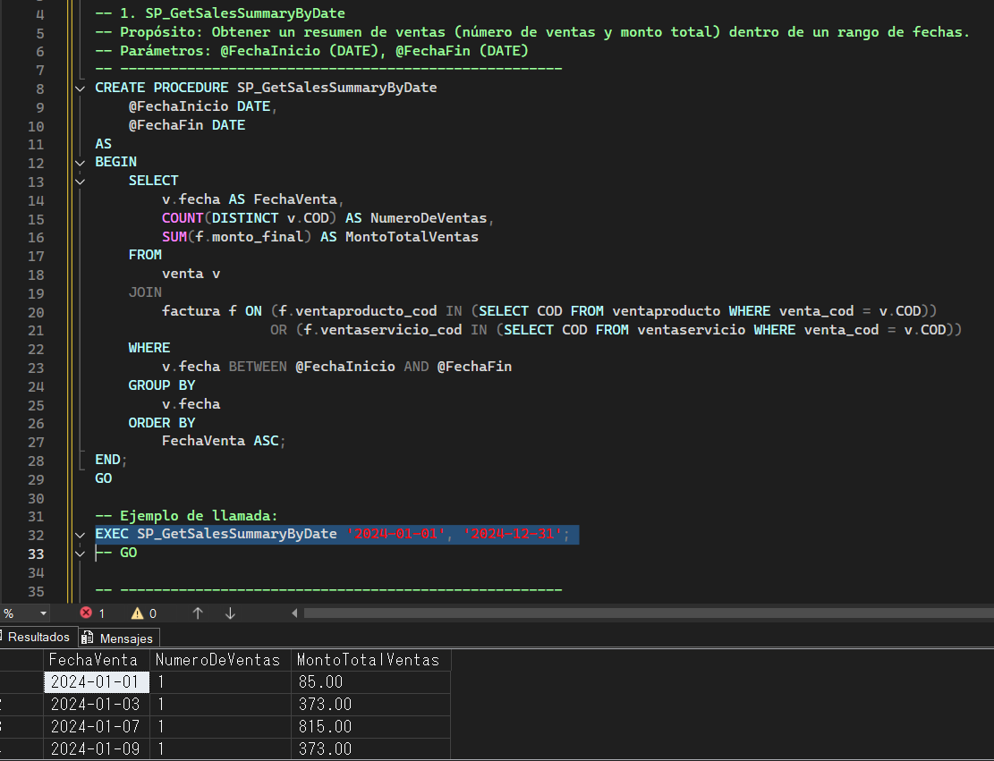

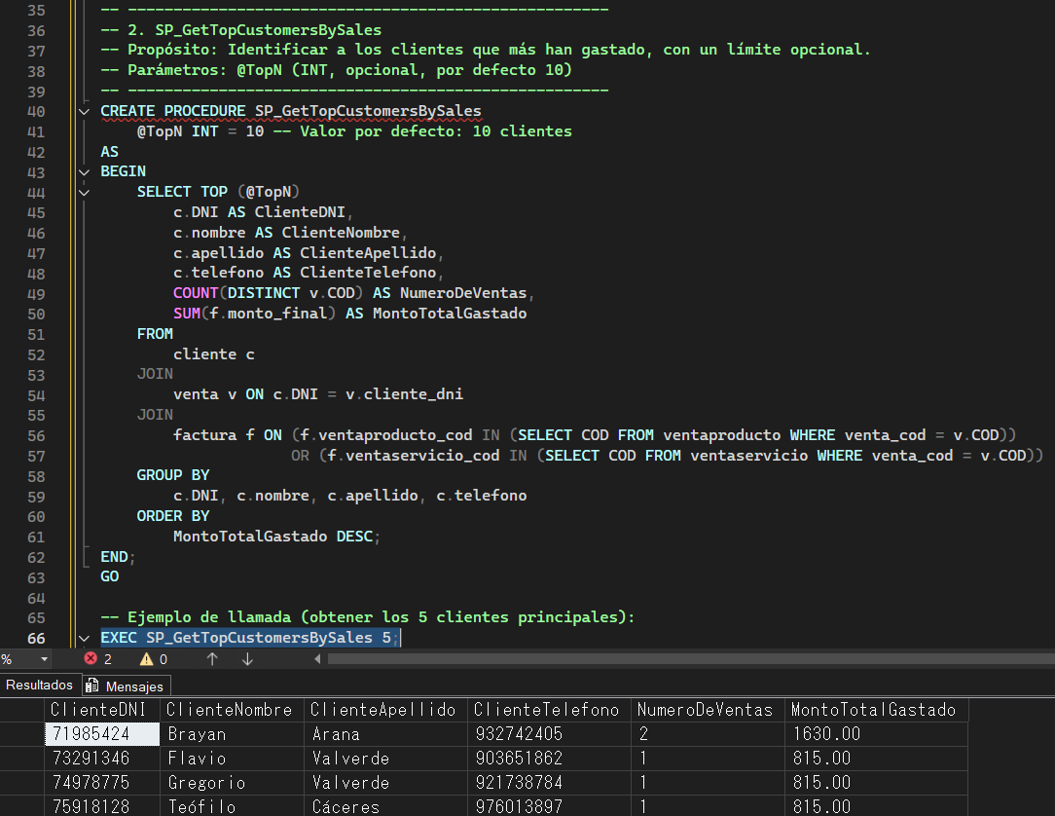

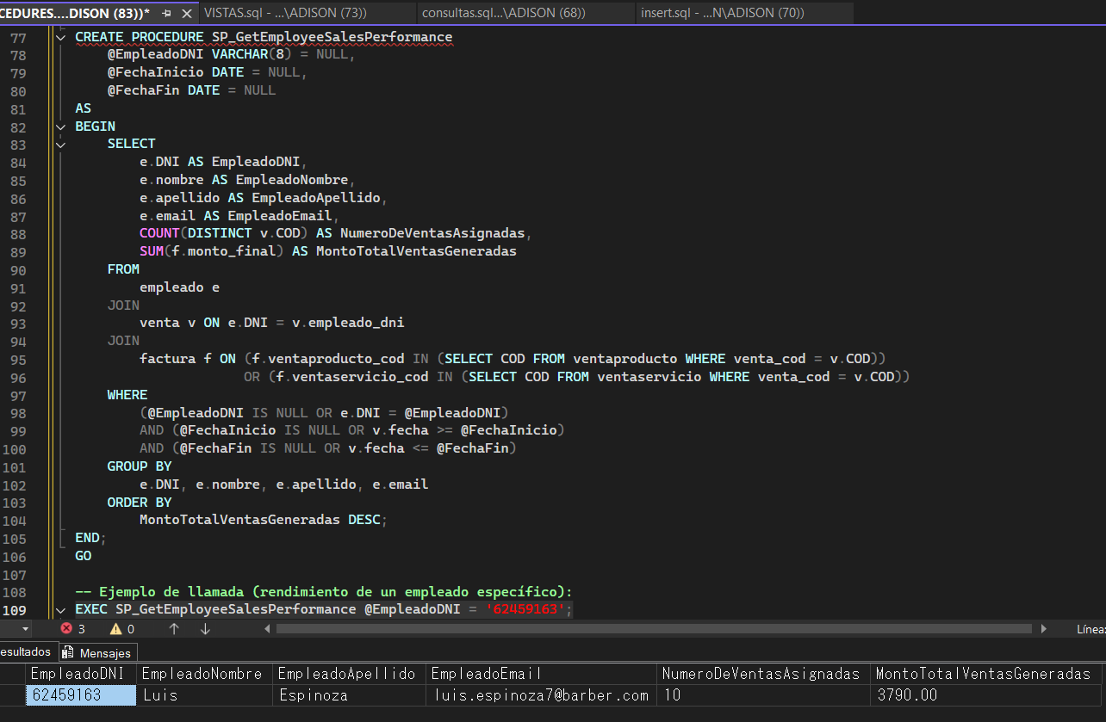

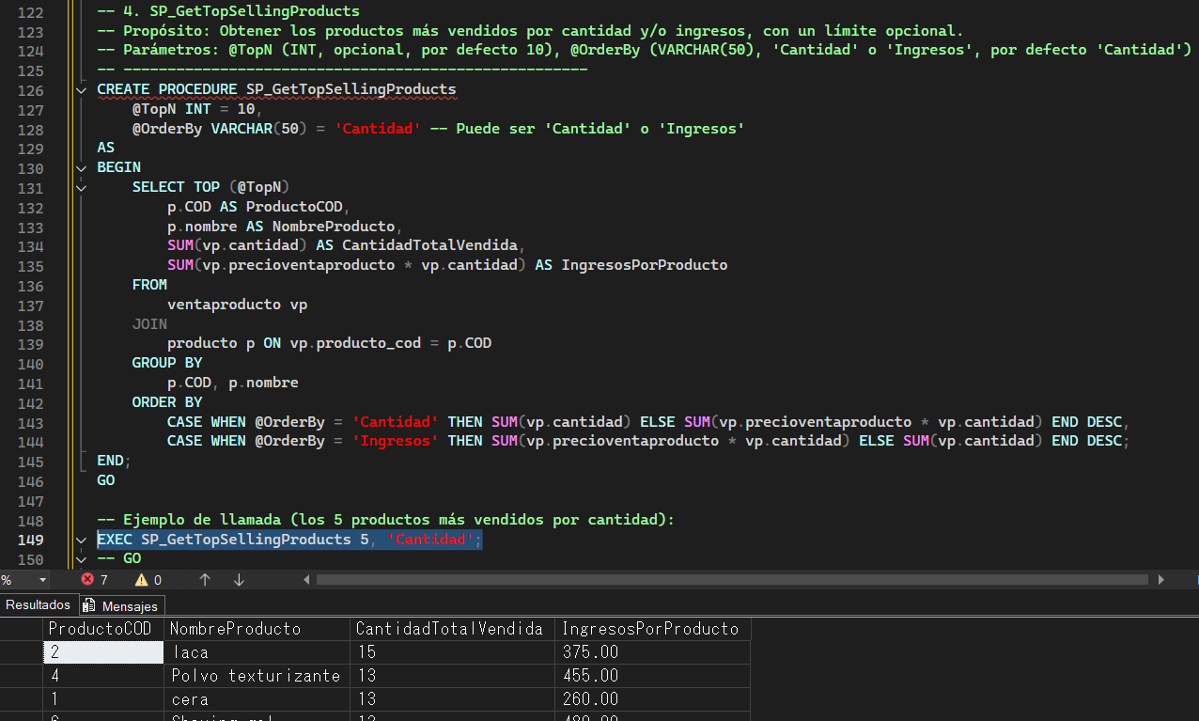

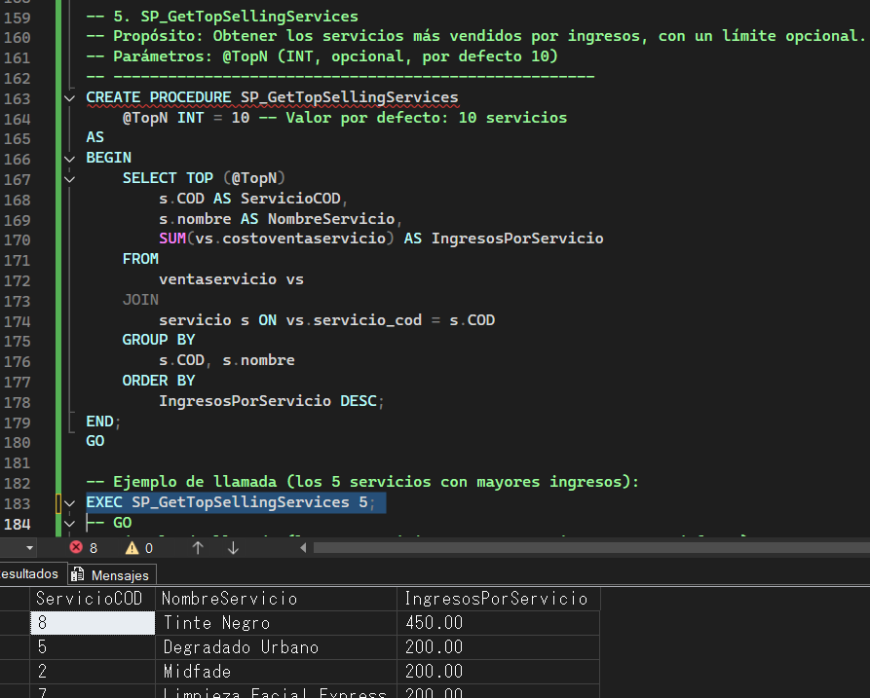

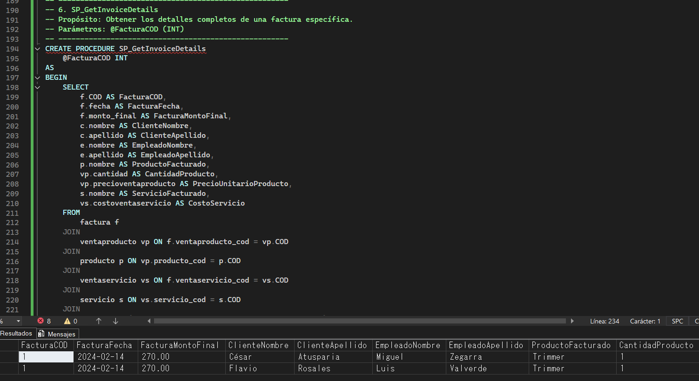

## Funciones en sql server

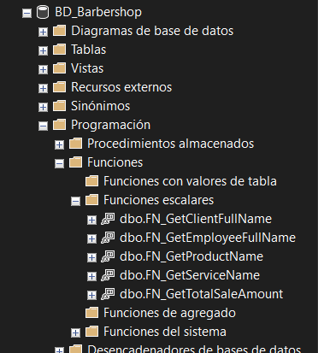

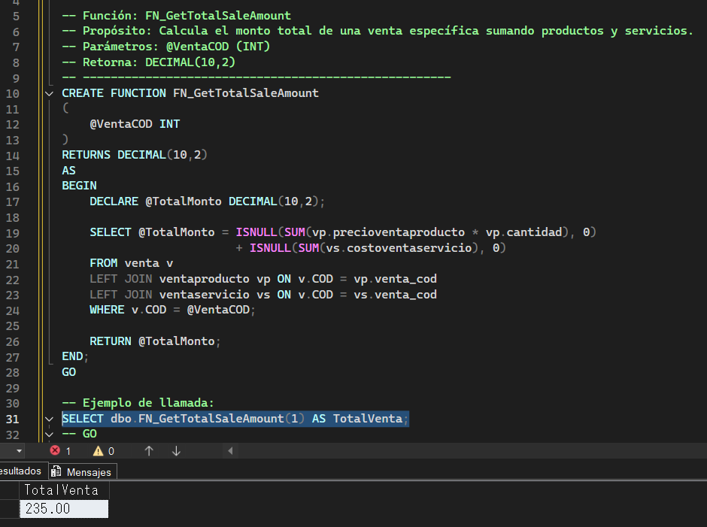

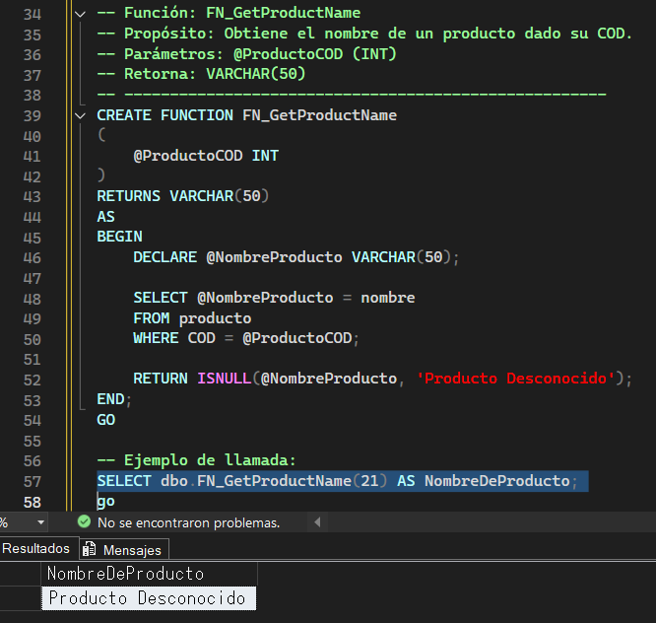

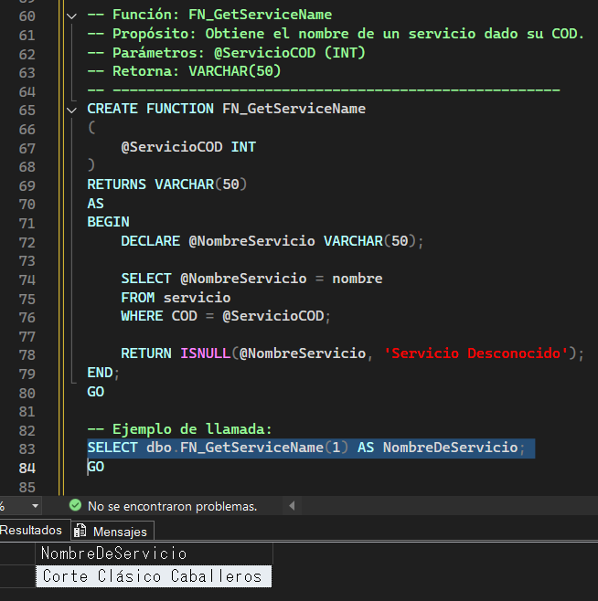

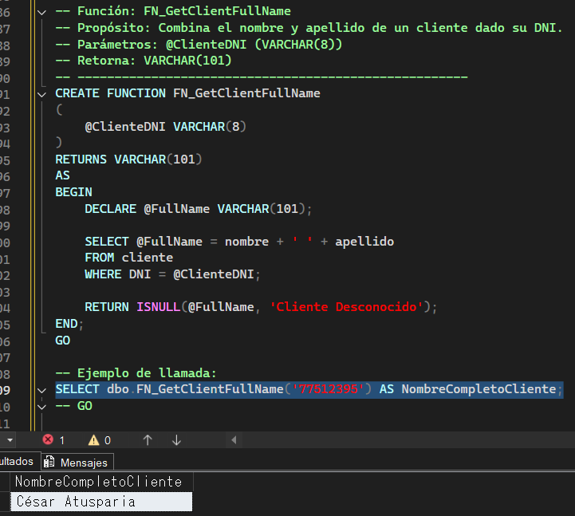

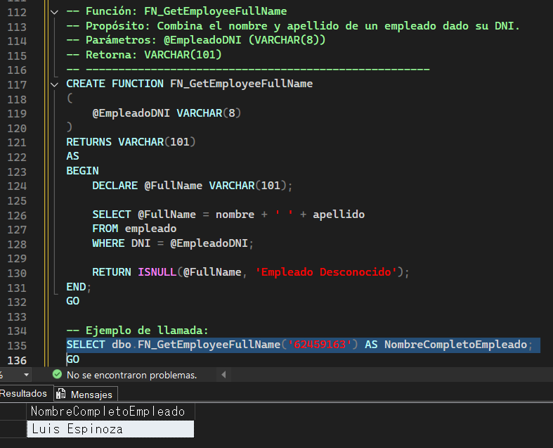

## Triggers en SQL server

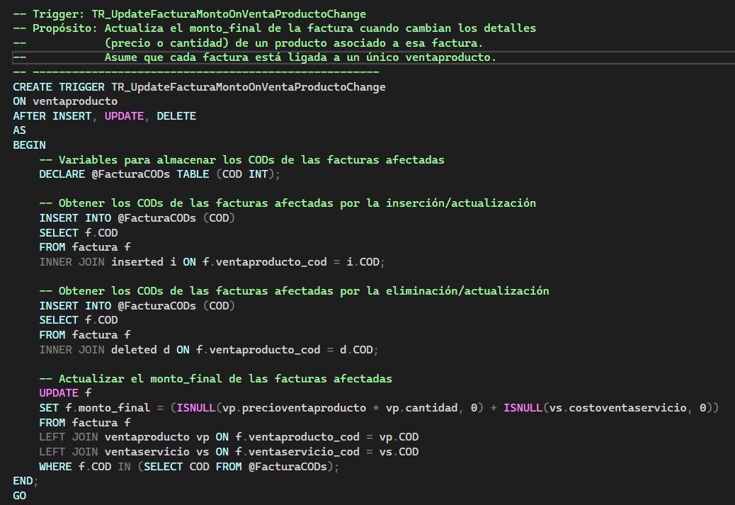

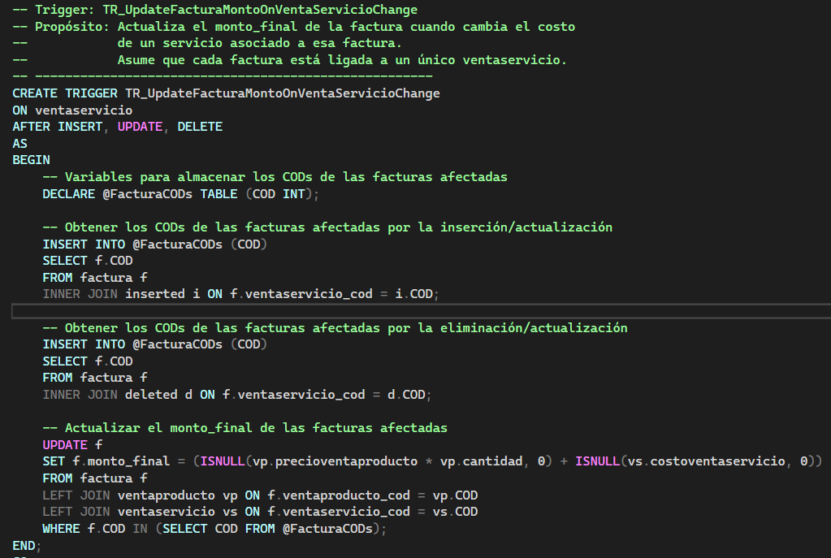

## Seguridad de la información



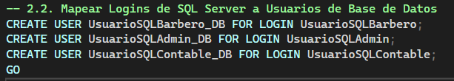

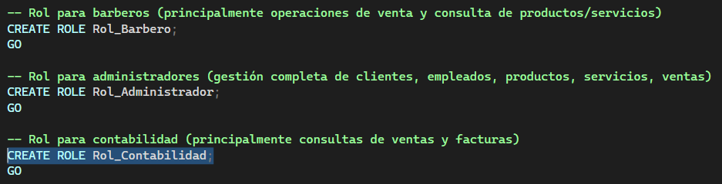

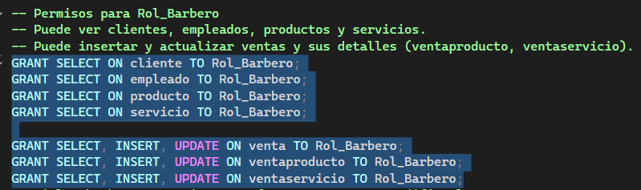

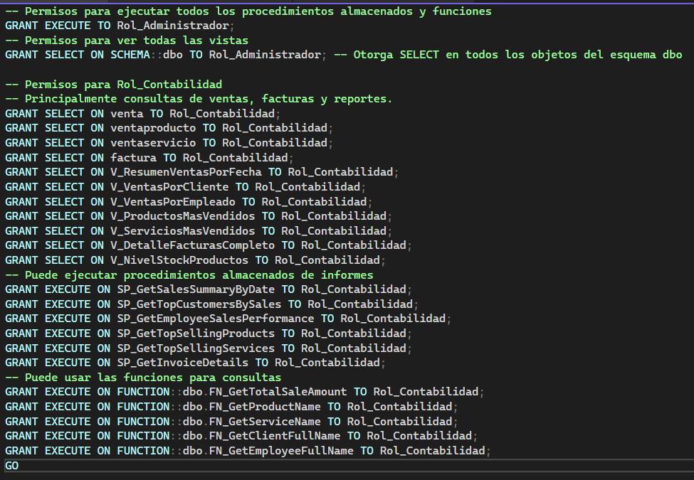

## Auditoria de base de datos

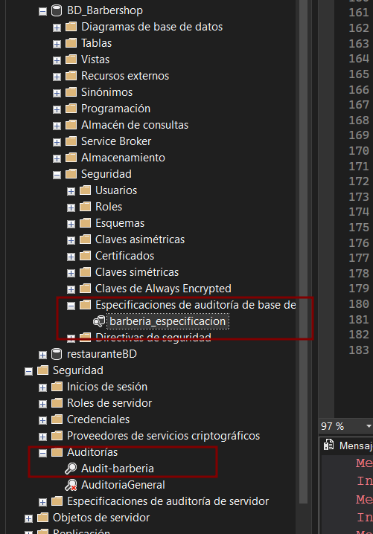

## Power BI

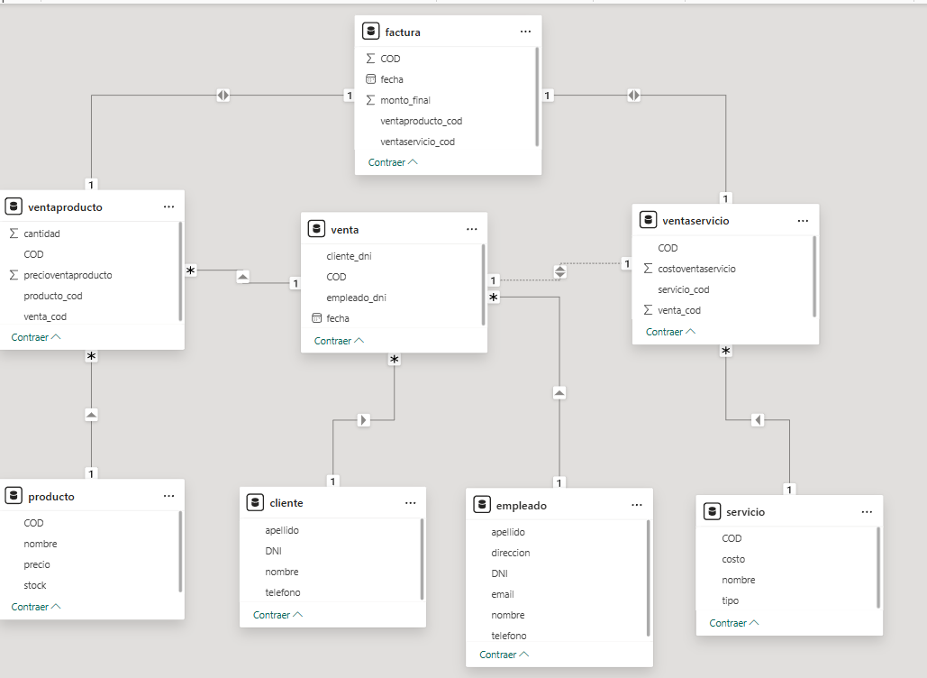

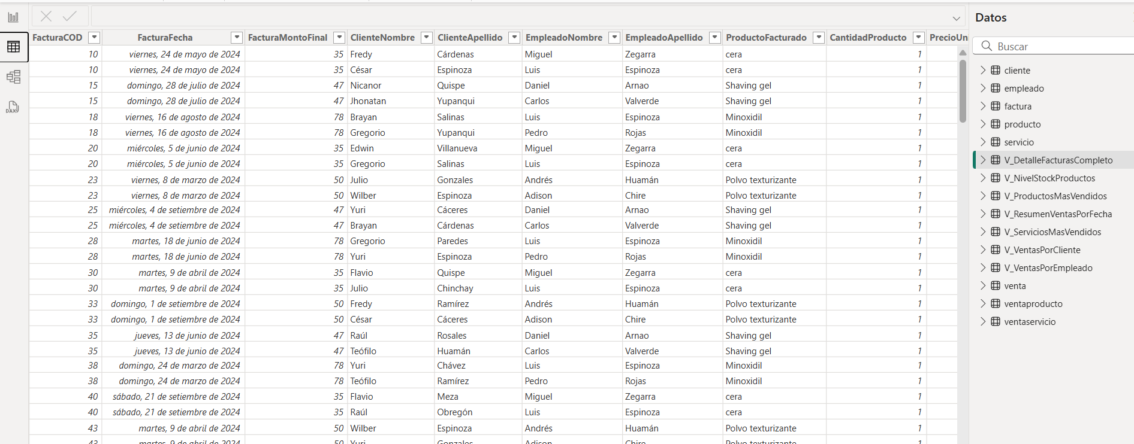

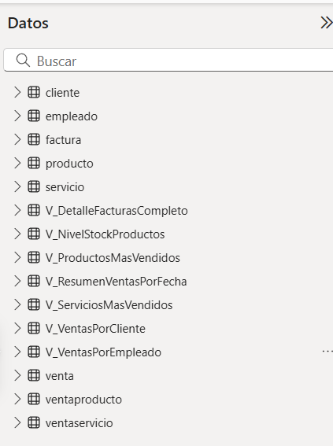

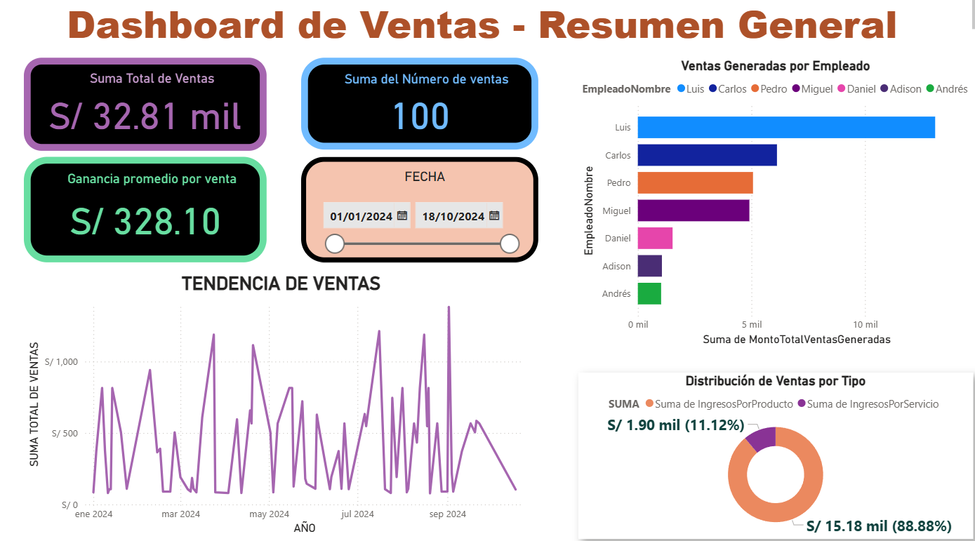

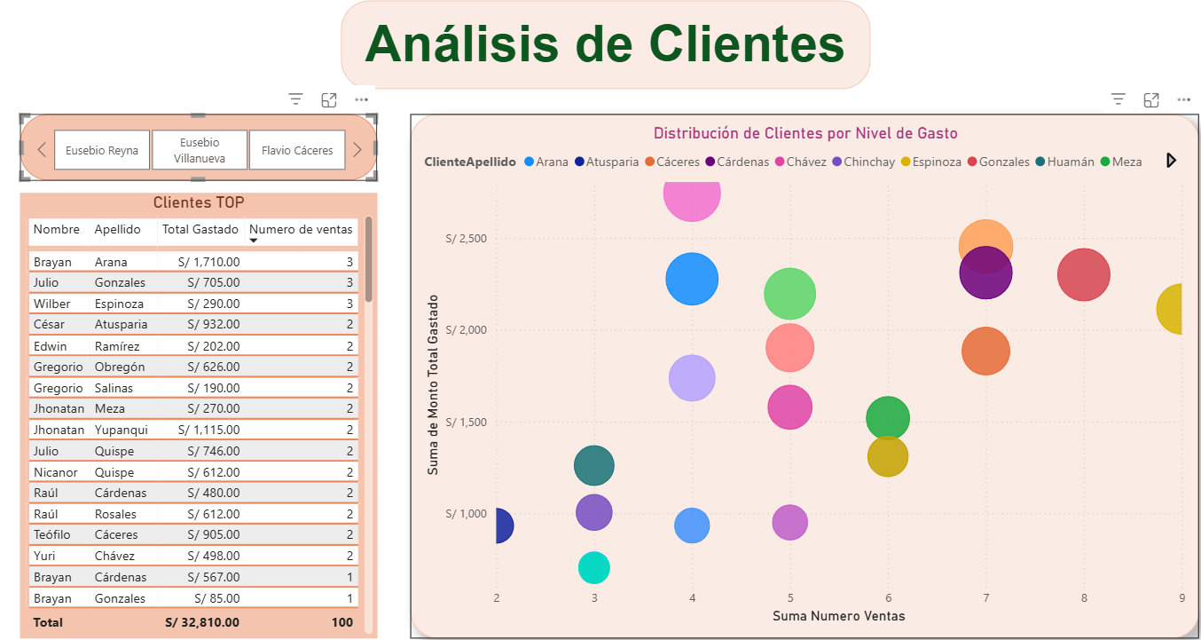

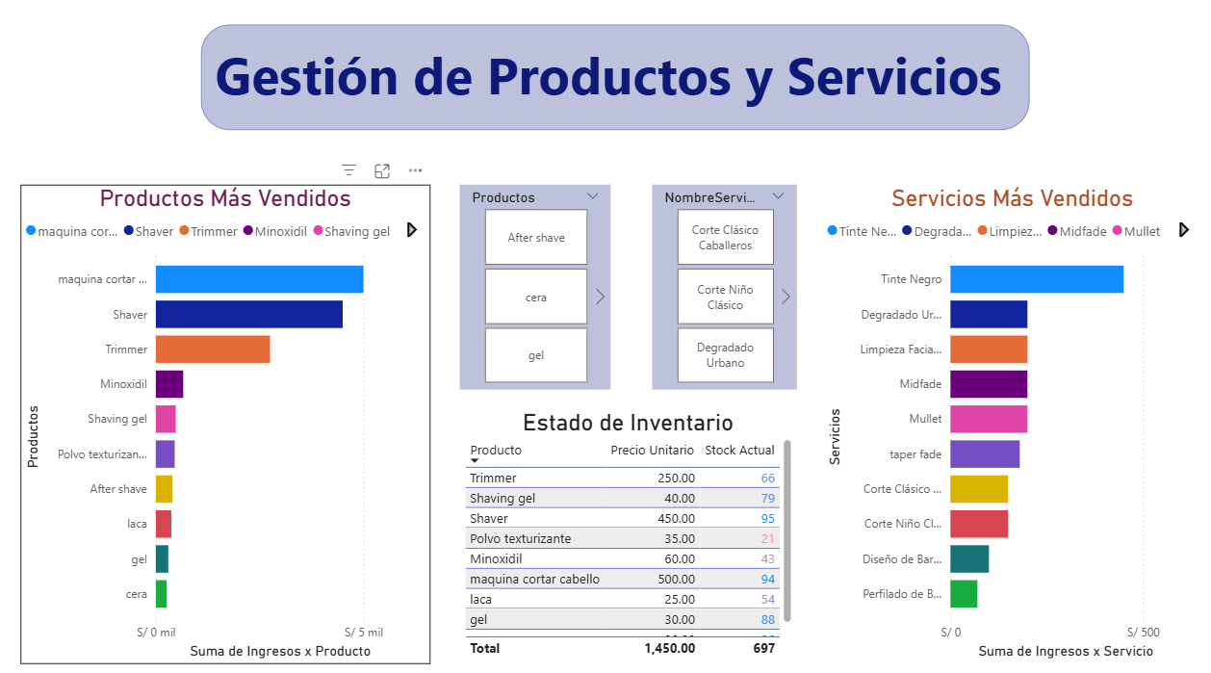

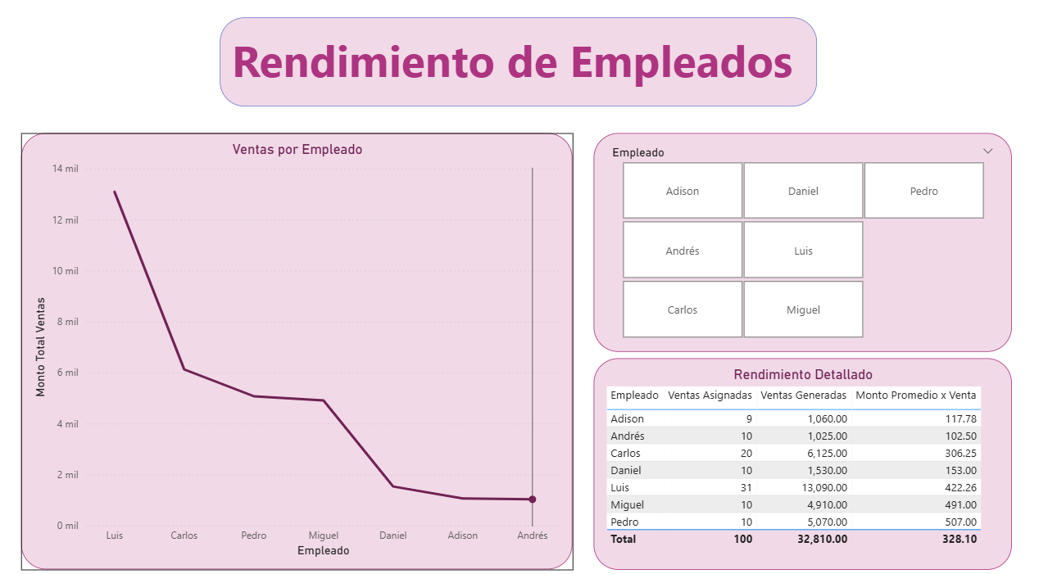

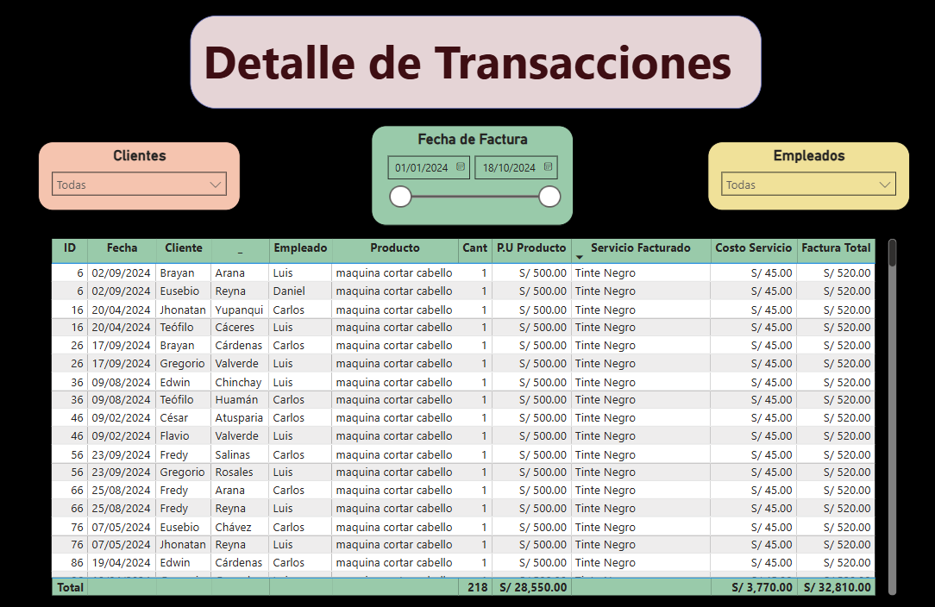

# Conclusiones

La implementación de una base de datos en "BARBER SHOP" ha demostrado ser una decisión estratégica que ha mejorado significativamente la operatividad del negocio y la satisfacción del cliente. Además, este estudio ofrece un marco valioso para otras empresas que consideren adoptar tecnologías similares, proporcionando un modelo claro y comprobado de los beneficios de una gestión de información eficiente.

Hallazgos importantes

* Eficiencia Operativa: Reducción del tiempo en gestión de citas e inventarios.
* Reducción de Errores: Menos errores humanos gracias a la centralización de datos.
* Seguridad de Datos: Protección mejorada de la información sensible.
* Mejora en el Servicio: Atención al cliente más personalizada y eficiente.
* Toma de Decisiones: Informes y análisis en tiempo real para decisiones estratégicas.

Importancia del estudio

* Relevancia de las bases de datos en pequeñas y medianas empresas.
* Beneficios operativos y competitivos significativos.

Recomendaciones

* Ampliación del Sistema: Integrar análisis avanzados e inteligencia de negocios.
* Capacitación Continua: Formación continua para el uso efectivo y seguro.
* Actualización Tecnológica: Mantener el sistema actualizado.
* Monitoreo y Evaluación: Evaluaciones continuas para mejorar el desempeño.

# Referencias bibliográficas

Adiego Rodriguez, J., & Llanos Ferraris, D. (2010). Fundamentos de informática y programación en C. Ediciones Paraninfo, S.A

Becerra Márquez, C. V. (2009). *Normalización de la base de datos bibliográfica de la Biblioteca Octavio Arizmendi Posada, Universidad de La Sabana.* Bogotá: Pontificia Universidad Javeriana.

Connolly, T., & Begg, C. (2015). Database Systems: A Practical Approach to Design, Implementation, and Management. Pearson.

Davenport, T. H. (2014). Big Data at Work: Dispelling the Myths, Uncovering the Opportunities. Harvard Business Review Press.

Kotler, P., & Keller, K. L. (2016). Marketing Management. Pearson.

Laudon, K. C., & Laudon, J. P. (2018). Management Information Systems: Managing the Digital Firm. Pearson.

McNurlin, B. C., Sprague, R. H., & Bui, T. (2009). Information Systems Management in Practice. Pearson.

O'Brien, J. A., & Marakas, G. M. (2011). Management Information Systems. McGraw-Hill Education.

Rob, P., & Coronel, C. (2015). Database Systems: Design, Implementation, & Management. Cengage Learning.